ANÁLISIS DE LA VARIACIÓN DE LA RESISTENCIA ELÉCTRICA EN CELDA DE ELECTRÓLISIS ALCALINA MEDIANTE DE CURVAS DE POLARIZACIÓN I-V

Mario Guillermo Ponce-Hernández ¹, Gerardo Marx Chávez-Campos¹, Javier Correa-Gómez¹,

Héctor Javier Vergara-Hernández², Julio César González-Juárez³, Luis Ulises Chávez-Campos¹

¹ Maestría en Ciencias de la Ingeniería Electrónica, Tecnológico Nacional de México - Instituto Tecnológico de Morelia

² Maestría en Ciencias en Metalurgia, Tecnológico Nacional de México - Instituto Tecnológico de Morelia

³ Doctorado en Ciencias de la Ingeniería, Tecnológico Nacional de México - Instituto Tecnológico de Morelia

gmarx_cc@itmorelia.edu.mx

Resumen
El presente estudio realiza un análisis preliminar del comportamiento de la resistencia eléctrica de una celda de electrólisis alcalina mediante las curvas de polarización I-V. La planta experimental está conformada por una celda con electrodos planos de acero inoxidable-304 y una solución de $NaOH$ 1 M. El sistema es alimentado mediante una fuente programable en corriente directa y monitoreado con instrumentos de alta precisión. Para la adquisición y control de variables se desarrolló una interfaz gráfica basada en Python 3 con comunicación mediante PyVISA, incorporando además un sensor PT1000 para el seguimiento de la temperatura del medio. La metodología experimental se compone de cuatro rondas consecutivas de curvas de polarización, realizadas con el mismo par de electrodos y el mismo electrolito, a fin de evaluar posibles variaciones en la respuesta de la resistencia eléctrica. Una vez finalizada la caracterización, se estima el valor de dicha resistencia, se grafican los datos obtenidos sobre la curva de polarización y se delimitan las posibles zonas de operación. Bajo este enfoque, se propone que la resistencia eléctrica puede utilizarse como una variable de apoyo para analizar el comportamiento del electrolizador e identificar regiones asociadas con pérdidas electroquímicas.

Palabras clave: Resistencia Eléctrica, Curvas de Polarización, Electrólisis Alcalina.

Introducción
Los sistemas de electrólisis alcalina del agua han optimizado su rendimiento gracias al avance en la innovación de nuevos materiales y estrategias de integración para electrodos, membranas y electrólito [1]. Estos componentes constituyen una parte esencial de los electrolizadores, los cuales pueden estar formados por una o más celdas electroquímicas conectadas en serie o en paralelo [2]. En este contexto, la evaluación del desempeño electroquímico suele realizarse mediante curvas de polarización, ya que estas permiten caracterizar la respuesta del sistema en diferentes regiones de operación [1], [3].

En particular, las curvas Corriente-Voltaje ($I$-$V$), también conocidas como curvas de polarización, permiten evaluar cuantitativamente el comportamiento de la celda y distinguir las principales contribuciones a las pérdidas del sistema. Entre ellas se encuentran la polarización por activación, asociada con la cinética de la reacción electroquímica; la polarización óhmica, relacionada con la conducción eléctrica e iónica; y las limitaciones por transferencia de masa, también denominadas polarización de concentración [4], [5].

Entre las contribuciones asociadas a las pérdidas del sistema, la resistencia óhmica desempeña un papel determinante, ya que su reducción permite operar a mayores densidades de corriente y mejorar el desempeño global del electrolizador [3], [5]. En este sentido, diversos estudios han señalado que dicha resistencia puede incrementarse por múltiples factores, tales como la formación de nanoburbujas en las interfaces electrodo-electrolito, la selección de materiales y acabados superficiales que modifican la resistencia de contacto, así como las variaciones en el nivel de compresión del ensamble, las cuales afectan directamente la resistencia interfacial [6], [7], [8].

En este contexto, el presente trabajo se orienta a evaluar el comportamiento de la resistencia eléctrica de una celda electroquímica a partir de curvas de polarización ($I$-$V$). Las variables eléctricas del sistema se adquieren mediante instrumentación de alta resolución, lo que permite registrar de manera confiable la respuesta del electrolizador bajo diferentes condiciones de excitación y analizar su comportamiento en el dominio del tiempo, sin requerir técnicas de caracterización más especializadas.

La evolución de la resistencia a lo largo de las distintas etapas de operación puede constituir un indicador del estado de la celda electroquímica. Además, el análisis de las curvas permite identificar regiones de operación en las que el sistema presenta mayores pérdidas de eficiencia, asociadas a una mayor disipación de energía en forma de calor. De este modo, la metodología propuesta ofrece una alternativa de análisis más simple y accesible, sin comprometer la confiabilidad del estudio, y establece una base para el desarrollo de futuros métodos de monitoreo, control y optimización energética en celdas electroquímicas.

Metodología
Para obtener las curvas de polarización, se desarrolló el sistema experimental mostrado en la Figura 1, el cual está compuesto por tres elementos principales. El primero es el electrolizador, constituido por una celda alcalina de laboratorio con electrodos planos de acero inoxidable AISI 304 de $20 \text{mm}×93 \text{mm}$, sumergidos en una solución acuosa de $NaOH$ a 1 M y montados en un contenedor de vidrio con tapa de polipropileno impresa en 3D, diseñado para operar en condiciones corrosivas. El segundo es el Sistema de Inyección y Medición, integrado por una fuente programable Agilent N5770A de 1500 W, un multímetro Picotest M3500A para medir el potencial entre el ánodo y el cátodo, un multímetro Tektronix DMM4040 para registrar la corriente suministrada y un sensor PT1000 con módulo de lectura Wi-Fi Pool Kit de Atlas Scientific para monitorear la temperatura del electrolito. El tercero es el Sistema de Adquisición, implementado mediante una plataforma gráfica en Python 3 y basado en el paquete PyVISA, desarrollado para configurar el barrido experimental, automatizar la inyección y la adquisición de variables, almacenar los datos de manera sistemática y generar las curvas de polarización del sistema.
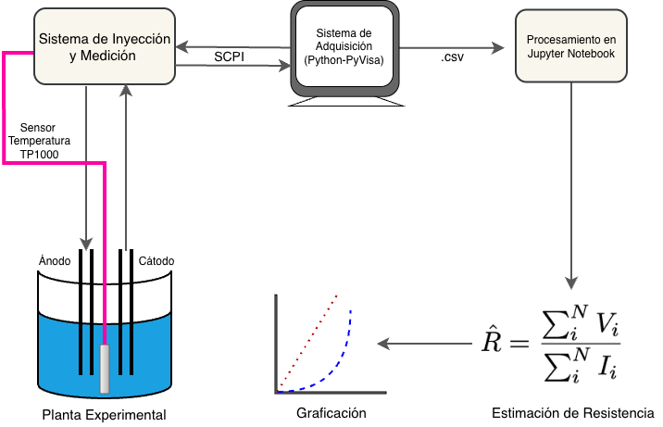

Figura 1. Diagrama general implementado para la obtención de las curvas de polarización (I-V) del sistema.
La caracterización experimental se llevó a cabo mediante experimentos consecutivos bajo condiciones similares, utilizando el mismo par de electrodos y el mismo electrolito, con el fin de evaluar la repetibilidad del sistema y observar el efecto del desgaste en las variables eléctricas. En cada experimento, el voltaje de inyección se incrementó en pasos de $0.1$ V hasta alcanzar el límite de corriente de la fuente, establecido en $10.5$ A. Entre cada incremento se definió un tiempo de espera aproximado de 1 min para favorecer la estabilización de las mediciones. En cada punto de operación se adquirieron cinco muestras por parámetro y, a partir de los datos obtenidos, se generaron las curvas de polarización y se estimó la resistencia eléctrica correspondiente en cada punto.

Resultados
Una vez obtenidos los resultados experimentales, se procesaron mediante un algoritmo desarrollado en Python y se organizaron para comparar la evolución de las variables eléctricas a lo largo de los ensayos. La Figura 2 presenta una gráfica comparativa de la evolución de la corriente en los electrodos en función del voltaje aplicado para dos experimentos, así como la delimitación de cuatro zonas de operación del sistema electroquímico.
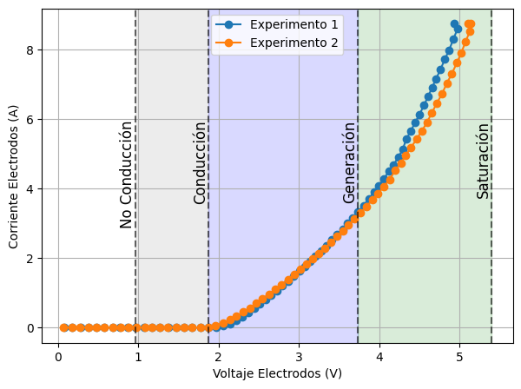

Figura 2. Gráfica comparativa de la evolución de la corriente en los electrodos durante 2 experimentos.

En la Figura 2 se distinguen cuatro regiones de comportamiento, definidas a partir de la respuesta corriente-voltaje del electrolizador. Esta división permite describir de manera práctica la evolución eléctrica de la celda a medida que aumenta el voltaje aplicado y facilita la interpretación de sus diferentes regímenes de operación.

La Zona 1 (No conducción) corresponde al intervalo en el que la corriente permanece prácticamente nula, lo que indica que el potencial aplicado aún no es suficiente para producir una conducción apreciable en la celda. La Zona 2 (Conducción) representa una región de transición en la que comienza a observarse el incremento de corriente, asociado al establecimiento progresivo del transporte de carga en el sistema. La Zona 3 (Generación) se identifica por un aumento sostenido de la corriente con el voltaje, lo que es consistente con un régimen activo de electrólisis. Finalmente, la Zona 4 (Saturación) se asocia con un régimen de alta demanda de energía, en el que se incrementan los efectos térmicos y las pérdidas internas del sistema.

El cálculo de la resistencia eléctrica se basa en los valores obtenidos de las variables de voltaje en los electrodos $V$ y de la corriente $I$ que circula por el sistema. Estos datos corresponden al promedio de 5 muestras tomadas cada 100 ms. Además, la comparación entre ambos experimentos muestra pequeñas diferencias en la trayectoria corriente-voltaje, en particular en la región de saturación, lo que anticipa modificaciones en la respuesta resistiva del sistema. La Ecuación 1 se emplea para estimar el valor de la resistencia en cada punto del experimento.

$$\hat{R}=\frac{\sum_{i}^{N}{V_{i}}}{\sum_{i}^{N}{I_{i}}} (1)$$

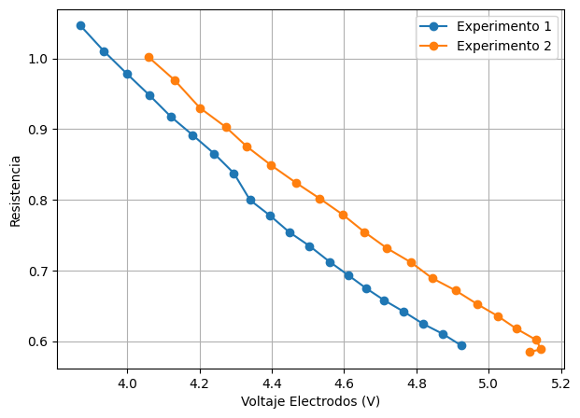
Partiendo de la división en las cuatro zonas de operación, se analiza el comportamiento de la resistencia eléctrica en la zona de saturación. La Figura 3 muestra la evolución de la resistencia estimada para el Experimento 1 y el Experimento 2 en esta región.

Figura 3. Gráfica de la evolución de la resistencia en la zona de saturación del Experimento 1 y 2.

En la zona de saturación se observa una diferencia clara en los valores de resistencia entre ambos experimentos. Aunque ambas curvas presentan una tendencia decreciente, se observa un desplazamiento entre ellas, lo que indica una modificación en la respuesta eléctrica del sistema bajo condiciones de excitación similares. Este comportamiento sugiere que la celda no conserva exactamente el mismo estado operativo entre corridas consecutivas, aun cuando se emplea el mismo arreglo experimental. En este sentido, las diferencias observadas pueden asociarse al desgaste progresivo de los electrodos, a cambios en la interfaz electrodo-electrolito o a variaciones en las condiciones del electrolito, factores que influyen directamente en la respuesta resistiva del sistema.

Como se mencionó anteriormente, la zona de saturación corresponde a una región de operación en la que los efectos térmicos del sistema se vuelven más notorios, lo cual puede apreciarse como resultado del incremento de la temperatura durante el experimento. Las Figura 4 muestran el comportamiento de la resistencia y la temperatura del Experimento 1 y del Experimento 2 durante la transición de la zona de Generación hacia la zona de Saturación.

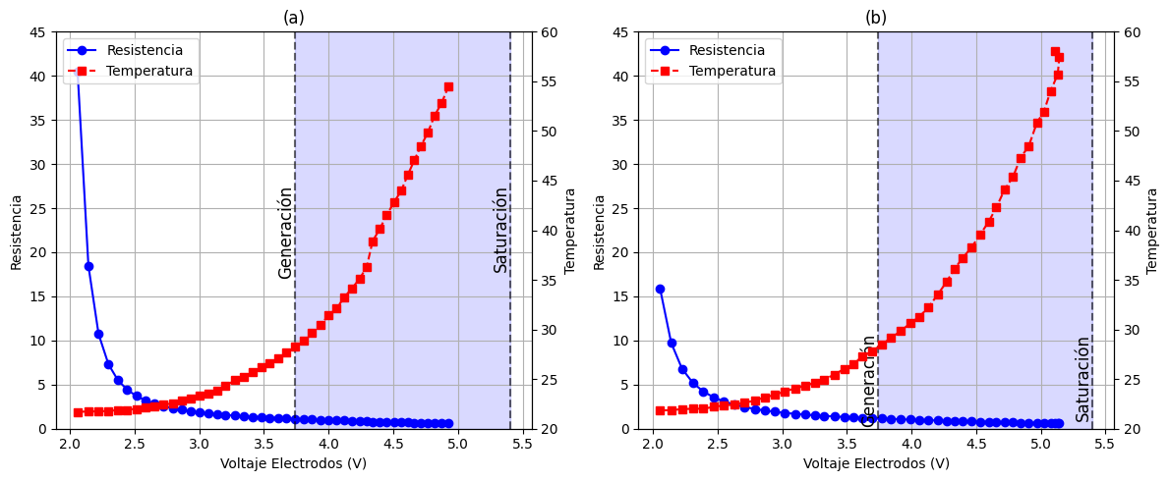

Figura 4. (a) Respuesta de la resistencia y temperatura en el experimento 1 (b) Respuesta de la resistencia y temperatura en el experimento 2.
Como se observa en la Figura 4 (a), el Experimento 1 presenta una disminución progresiva de la resistencia al pasar de la zona de Generación a la de Saturación, acompañada de un incremento moderado de la temperatura. Este comportamiento sugiere una transición gradual en las condiciones de operación del sistema, tanto térmicas como eléctricas. En contraste, la Figura 4 (b) muestra que, en el Experimento 2, la temperatura aumenta más temprano y con mayor amplitud, mientras que la resistencia mantiene su tendencia decreciente. Esta diferencia entre los experimentos sugiere una mayor influencia de los efectos térmicos en la respuesta global de la celda durante la etapa de alta excitación. En conjunto, estos resultados son consistentes con cambios acumulados en la condición interna del electrolizador, tales como modificaciones en la superficie de los electrodos o en el estado del electrolito.

Conclusiones
Las curvas de polarización muestran variaciones en sus valores a lo largo de los experimentos; sin embargo, también exhiben una respuesta consistente en la aparición de los eventos asociados a las etapas de conducción y generación. En particular, los valores de voltaje inyectado requeridos para el inicio de estos regímenes fueron similares entre experimentos, ubicándose entre $1.0 V$ y $1.8 V$.

Las diferencias entre las curvas comienzan a hacerse evidentes hacia el final de la zona de generación y se acentúan en la zona de saturación, lo que sugiere una modificación progresiva en la respuesta eléctrica del sistema a medida que avanzan las corridas experimentales. Este comportamiento es coherente con las modificaciones acumuladas en la condición operativa de la celda, posiblemente relacionadas con el estado superficial de los electrodos y con las variaciones en el electrolito, considerándolo un reactivo limitante.

El análisis de la resistencia eléctrica estimada muestra que su valor tiende a disminuir a medida que aumenta la excitación del sistema, mientras que la temperatura presenta un incremento más pronunciado en la región de alta demanda energética. En conjunto, estos resultados sugieren que la resistencia eléctrica puede emplearse como variable complementaria para evaluar el estado de operación del electrolizador e identificar regiones en las que los efectos térmicos adquieren mayor relevancia. Bajo esta perspectiva, el seguimiento de la resistencia durante la operación puede contribuir al desarrollo de estrategias de control orientadas a una inyección de energía más adecuada y a una operación más estable del sistema.

Referencias

[1] M. T. De Groot y P. Vermeulen, «Advanced characterization of alkaline water electrolysis through electrochemical impedance spectroscopy and polarization curves», Journal of Electroanalytical Chemistry, vol. 974, n.º 118709, p. 10, oct. 2024, doi: 10.1016/j.jelechem.2024.118709.
[2] D. C. F. Guerra, M. del C. Clemente, y Funez Guerra, Carlos, «El Hidrógeno como almcacen energético. Aplicación de la pila de combustible reversible polimérica.», Anales de la Real Academia de Doctores de España, vol. 14, pp. 71-91, 2010.
[3] J. W. Haverkort y H. Rajaei, «Voltage losses in zero-gap alkaline water electrolysis», Journal of Power Sources, vol. 497, p. 229864, jun. 2021, doi: 10.1016/j.jpowsour.2021.229864.
[4] R. Shirasangi, Lakhanlal, H. Prasad Dasari, y M. B. Saidutta, «Current-Voltage (i-V) characteristics of electrolyte-supported (NiO-YSZ/NiO-SDC/ScSZ/LSCF-GDC/LSCF) solid oxide electrolysis cell during CO2/H2O co-electrolysis», Chemical Physics Impact, vol. 9, n.º 100670, jun. 2024, doi: 10.1016/j.chphi.2024.100670.
[5] X. Zhang, Y. Lu, J. Shi, Y. Liu, H. Cheng, y Y. Lu, «Dynamic Electrochemical Impedance Spectroscopy: A Forward Application Approach for Lithium‐Ion Battery Status Assessment», EcoMat, vol. 7, n.º 7, p. e70018, jul. 2025, doi: 10.1002/eom2.70018.
[6] E. T. Berg Lundby, A. Rasheed, J. T. Gravdahl, y I. J. Halvorsen, «A novel hybrid analysis and modeling approach applied to aluminum electrolysis process», Journal of Process Control, vol. 105, n.º 62–77, jun. 2021, doi: 10.1016/j.jprocont.2021.06.005.
[7] L. Mølmen, L. Fast, A. Lundblad, P. Eriksson, y P. Leisner, «Contact resistance measurement methods for PEM fuel cell bipolar plates and power terminals», Journal of Power Sources, vol. 555, p. 232341, ene. 2023, doi: 10.1016/j.jpowsour.2022.232341.
[8] M. T. De Groot y A. W. Vreman, «Ohmic resistance in zero gap alkaline electrolysis with a Zirfon diaphragm», Electrochimica Acta, vol. 369, p. 137684, feb. 2021, doi: 10.1016/j.electacta.2020.137684.

